2015年4月高等教育自学考试全国统一命题考试
概率论与数理统计(二)试卷
(课程代码02197)
本试卷共4页，满分l00分，考试时间l50分钟。
3．第二部分为非选择题。必须注明大、小题号，使用0．5毫米黑色字迹签字笔作答.
4．合理安排答题空间。超出答题区域无效。
一、单项选择题(本大题共l0小题，每小题2分，共20分)
在每小题列出的四个备选项中只有一个是符合题目要求的，请将其选出并将“答题卡”
1．设A，B为随机事件，且BA，P(A)=0．4，P(B)=0．2，则P(B∣A)=[本科目答案页面导航：http://zk.ikaoti.cn/zikao.htm]
A.O．2
B.0．4
C.0．5
D.1
2．设随机变量X～B(3，0．2)，则P{x>2}=
A.0．008
B.0．488
C.0．512
D.0．992
3．设随机变量X的概率密度为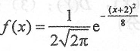，则X～
A.N(-2，2)
B.N(-2，4)
C.N(2，2)
D.N(2，4)
4．设随机变量X的分布函数为F(x)，则下列结论中不一定成立的是
A.F(-∞)=0
B.F(+∞)=1
C.0≤F(x)≤1
D.F(x)是连续函数
5．设二维随机变量(X，Y)的分布律为
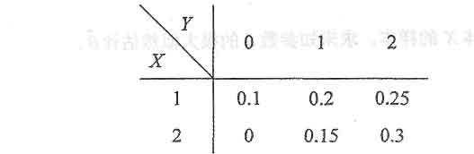
则P(X≤Y)=
A.O．25
B.0．45
C.O．55
D.0．75
6．设随机变量X服从参数为的指数分布，则E(2x—1)=
A.0
B.1
C.3
D.4
7．设随机变量X与Y相互独立，且D(X)=D(Y)=4，则D(3X-Y)=
A.8
B.16[本科目答案页面导航：http://zk.ikaoti.cn/zikao.htm]
C.32
D.40
8．设总体X服从正态分布N(0，1)，x_{l}，x₂，…，x_{n}是来自X的样本，则x₁²+x₂²+…+x_{n}²～
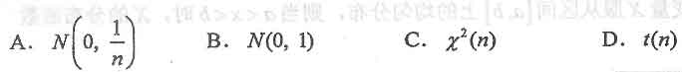9．设x₁，x₂，x₃，x₄为来自总体X的样本，且E(X)=．记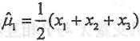，
，则的无偏估计是
10．设总体X～N()，已知，x₁，x₂，…，x_{n}为来自X的样本，为样本均值．假设H_{O}：，已知，检验统计量u=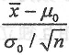，给定检验水平a，则拒绝H_{O}的理由是
二、填空题(本大题共l5小题，每小题2分，共30分)
11．设事件A与B相互独立，P(A)=0．3，P(B)=0．5，则P(AB)=_______．
12．设A，B为随机事件，且P(A)=0．6，P(B)=0．3，P(B∣A)=0．2，则=_______．
13．设某射手命中率为0．7，他向目标独立射击3次，则至少命中一次的概率为_______．
14．设随机变量X的分布律为
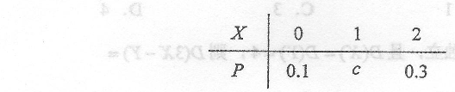
则常数C=________．
15．设随机变量X～B(2，0．1)，则P{X=1}=______．
16．设随机变量X服从区间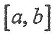上的均匀分布，则当a<x<b时，X的分布函数[[微信公众号：ikaoti]
F(x)=_______．
17.设随机变量X与Y相互独立，且P{x≤2)=，P{Y≤1)=，则P{X≤2，Y≤1)=____.
18．设随机变量X与Y相互独立，X服从区间[-2，2]上的均匀分布，Y服从参数为1的
指数分布．则当-2<x<2，Y>0时，(X，Y)的概率密度f(x，y)=_______．
19．设随机变量X与Y，的相关系数为0．4，且D(X)=D(Y)=9，则Cov(X，Y)=______．
20．设随机变量X服从参数为的泊松分布，E(X)=5，则=_______．
21．设随机变量X与Y相互独立，且X～N(2，4)，Y～U(-1，3)，则E(XY)=______．
22．设二维随机变量(X，Y)的分布律为
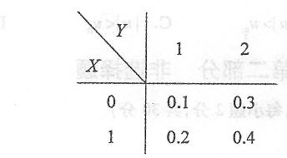
则P{X+Y≤2}=______．[最新年份咨询qq593777558]
23.设随机变量X的方差D(X)存在，则对任意小正数，有P{︱X-E(X)|<}≥________．
24.设x₁,x₂，…x_{n}为来自正态总体N(1，4)的样本，则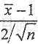～________．
25.设总体X～N()，检验假设H₀：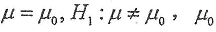已知，给定检验水平a，则拒绝H₀的可信度为______．
三、计算题(本大题共2小题，每小题8分。共16分)
26.盒中有4个白球，2个红球．从中连续不放回地取两次，每次取1个球．求第二次取
到红球的概率．
27.设连续型随机变量X的分布函数为F(x)=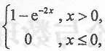其概率密度为f(x)．[最新年份咨询qq593777558]
求：(1)f(5)：(2)p{X>5}．
四、综合题(本大题共2小题，每小题l2分，共24分)
28．设随机变量X服从[0，1]上的均匀分布，随机变量Y的概率密度为
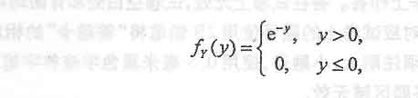
且X与Y相互独立．
求：(1)X的概率密度f_{x}(x)；(2)(X，Y)的概率密度f(x,y)；(3)P{X+Y≤1}．
29．设二维随机变量(X，Y)的分布律为
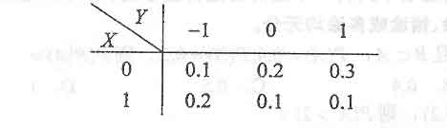
求：(1)E(X)，E(Y)；(2)D(X)，D(Y)；(3)E(XY)，Cov(X，Y)．[[微信公众号：ikaoti]
五、应用题(本大题共l小题，共l0分)
30．设随机变量X的概率密度为
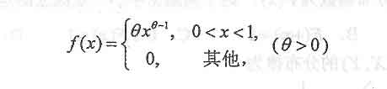
X₁，x₂，…，x_{n}为来自总体X的样本，求未知参数的极大似然估计．

